Міністерство освіти і науки України

НАЦІОНАЛЬНИЙ ТЕХНІЧНИЙ УНІВЕРСИТЕТ УКРАЇНИ

«КИЇВСЬКИЙ ПОЛІТЕХНІЧНИЙ ІНСТИТУТ

ІМЕНІ ІГОРЯ СІКОРСЬКОГО»

Кафедра прикладної математики

ЗВІТ

ПРО ВИКОНАННЯ І ЕТАПУ КУРСОВОЇ РОБОТИ

з дисципліни “Бази даних та інформаційні системи”

на тему: Бронювання ресторану

Студента ІV курсу,

групи КМ-42

напряму підготовки

6.040301 – прикладна математика

Ленка Є. М.

Викладач

ТЕРЕЩЕНКО І.О.

Оцінка: ___ балів

Київ – 2017

ЗМІСТ

1 ПЕРЕДПРОЕКТНЕ ДОСЛIДЖЕННЯ 3

1.1 Мета 3

1.3. Граничні умови 3

2 ОПИС РЕЗУЛЬТАТІВ 4

2.1 Опис системи 4

2.2 Ролі користувачів 4

2.3 Область видимості даних 5

3 SCRUM 6

4 ВИСНОВКИ 10

5 ПЕРЕЛІК ПОСИЛАНЬ 11

# 1 ПЕРЕДПРОЕКТНЕ ДОСЛIДЖЕННЯ

## 1.1 Мета

Інформаційна система створюється з метою яка містить в собі наступне:

* Ведення онлайн бази закладів громадського харчування з можливістю пошуку закладу за критеріями: заходи, які там проходять, акції, знижки, оновлення меню і т.д.
* Онлайн-бронювання столів, а також возможнсть скасування бронювання (безкоштовно не пізніше, ніж за 24 години)
* Відображення меню ресторану в смартфоні, відправка замовлення офіціантові і онлайн-оплата рахунку.
* Можливість стежити за життям вподобаних ресторанів: повідомлення про нові події, акції, знижки і т.д.
* Можливість знайти компанію для походу в ресторан.

Переваги з боку ресторанів:

* Точковий таргетинг високорелевантних гостей і реалізація умовних знижок для залучення нових.
* Підвищення середнього чека за рахунок профілювання гостей.
* Доступ до анонімної статистики із користування послугою в своєму районі.
* Усунення посередників при бронюванні столів.
* Запобігання фінансових махінацій персоналу при використанні дисконтних або накопичувальних карт.

## 1.3. Граничні умови

Інформаційна система має наступні граничні умови:

* Час роботи конкретного ресторану може бути обмежена певними днями тижня і певним часом.
* Доступ до онлайн бронювання мають тільки зареєстровані користувачі з підтвердженою електронною поштою і телефоном.
* Вартість послуг регламентується услугодателем.

# 2 ОПИС РЕЗУЛЬТАТІВ

## 2.1 Опис системи

Інформаційна система на тему «Бронювання ресторану» буде розглядатися як система в межах країни, в якій авторизовані користувачі (які і подальшому будуть називатися «користувачі») мають право на проходження етапу підтвердження прав на реєстрацію ресторану (в разі успіху в подальшому будуть називатися "ресторатор") що дозволить їм розміщують сторінки ресторанів. Неавторизовані користувачі можуть переглядати сторінки зареєстрованих і перевірених модераторами ресторанів. Зареєстровані користувачі можуть переглядати сторінки зареєстрованих і перевірених адміністраторами ресторанів, і користуватися їх послугами в т.ч. бронювати столики.

Ресторатори матимуть всі права авторизованих користувачів та також матимуть можливість змінювати сторінку свого ресторану.

## 2.2 Ролі користувачів

Для інформаційної системи «Бронювання ресторану» визначено наступних користувачів:

- неавторизовані користувачі;

- авторизовані користувачі;

- адміністратори інформаційної системи.

Неавторизованим користувачам надається доступ до наступних операцій:

- перегляд інформації на сторінках ресторанів;

- реєстрація/авторизація в системі.

Авторизовані користувачі мають, в загальному випадку, лише одну область видимості даних: власний аккаунт.

Адміністратори інформаційної системи поділяються на два типи:

а) ресторатори (Admin R);

б) адміністратор IС (Admin IS).

Ресторатори, крім власної сторінки мають доступ до окремого об'єкту інформаціооной системи - сторінці ресторану записаного на їх ім'я.

Розглянемо операції, надані адміністратору IС для роботи з об’єктом «Користувач». Адміністратор IS може забанити його, надіслати йому листа, підтвердити його реєстрацію, надати йому права ресторатора, видалити його власний аккаунт.

## 2.3 Область видимості даних

Після підтвердження реєстрації адміністратором користувача, він отримує власну область видимості даних відповідно до своєї ролі, а саме:

1) Звичайний користувач:

1.1) Списки сторінок всіх зареєстрованих ресторанів;

1.2) Загальнодоступна інформація на окремих сторінках ресторанів;

1.3) Історію власних замовлень послуг;

2) Ресторатор:

1.1) Списки сторінок всіх зареєстрованих ресторанів;

1.2) Загальнодоступна інформація на окремих сторінках ресторанів;

1.3) Історію власних замовлень послуг;

1.4) База замовлень послуг "свого" ресторану.

1.5) Внутрішня інформація "свого ресторану".

1.6) Повідомлення, надіслані користувачами до ресторану.

Кожному з вище наведених користувачів надано доступ до таких операцій:

1) Залишення коментаря на сторінці ресторану в поле "коментарі";

2) Відправка інформації по замовленню обраних послуг, що надаються рестораном;

3) видалення власного аккаунту;

4) Реєстрація на додавання нового ресторану.;

5) перегляд/видалення повідомлень;

Адміністратор ІС працює з налаштуваннями бекапу данних, оновлення даних з зовнішніх інтерфейсів, збереження та відправлення файлів на сервер та інш.

# 3 SCRUM

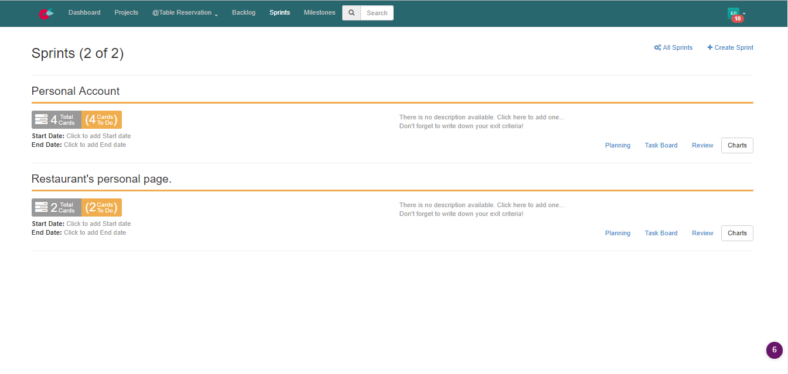

Рисунок 3.1 - Перелік спрінтів

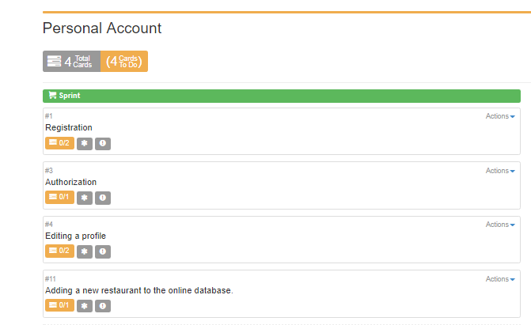

Рисунок 3.2 - «Personal Account» Planning

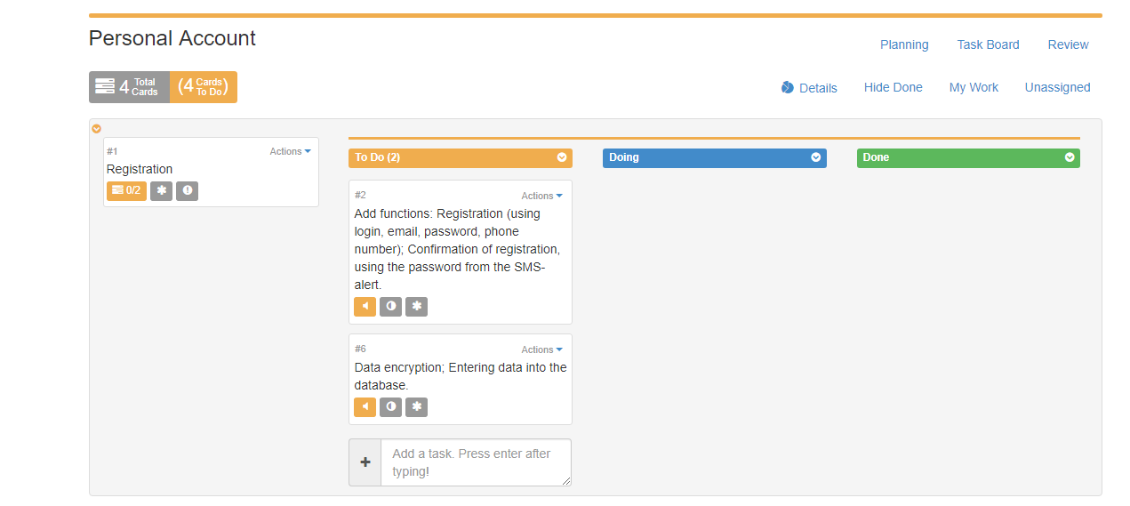

Рисунок 3.3 - «Personal Account» Task Board

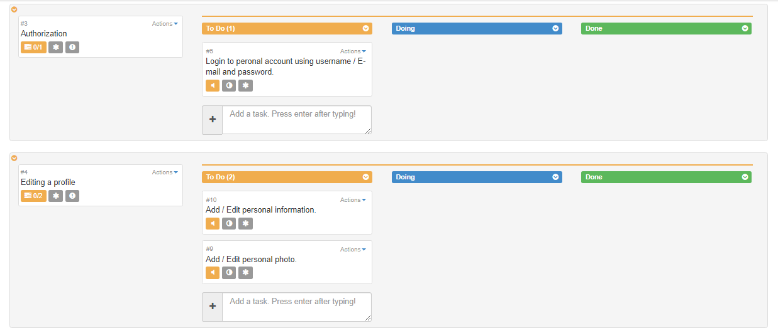

Рисунок 3.3 - «Personal Account» Task Board

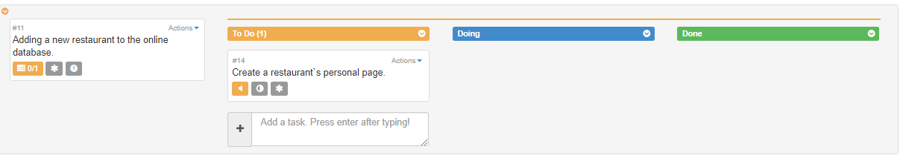

Рисунок 3.4 - «Personal Account» Task Board

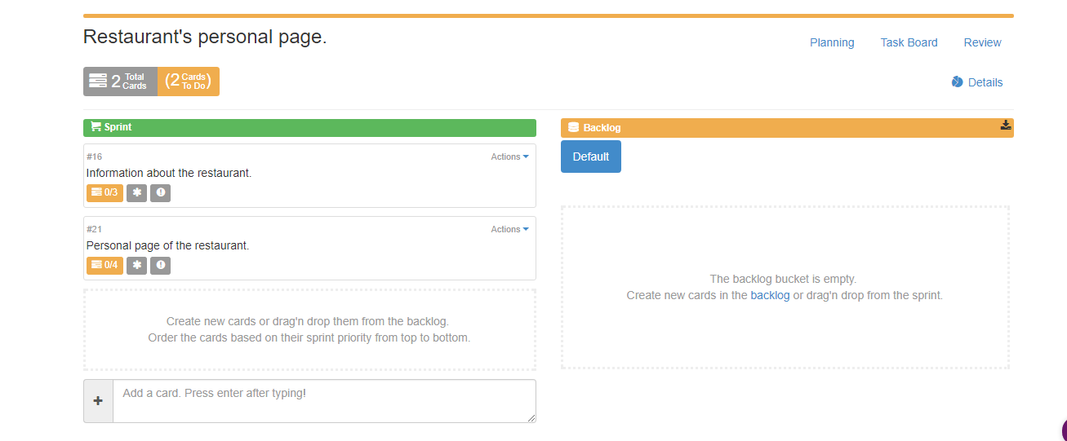

Рисунок 3.5 - «Restaurant's personal page.» Planning

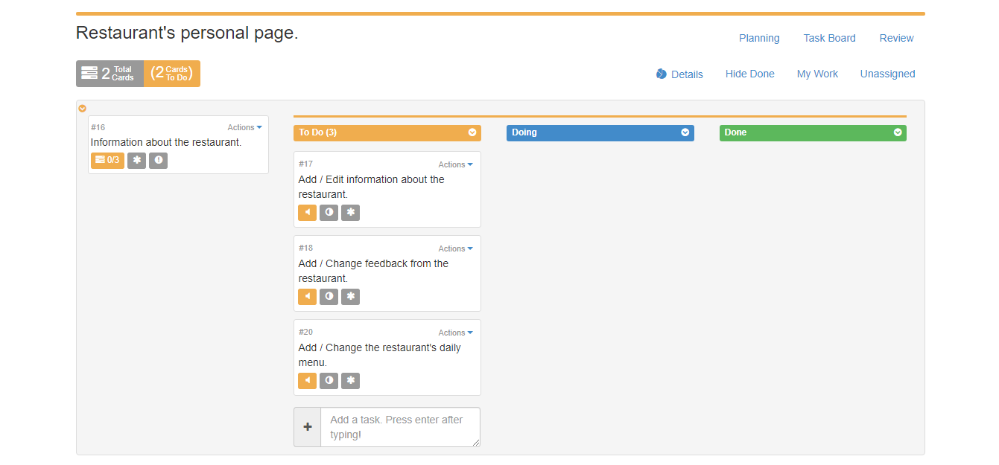

Рисунок 3.6 - « Restaurant's personal page» Task Board

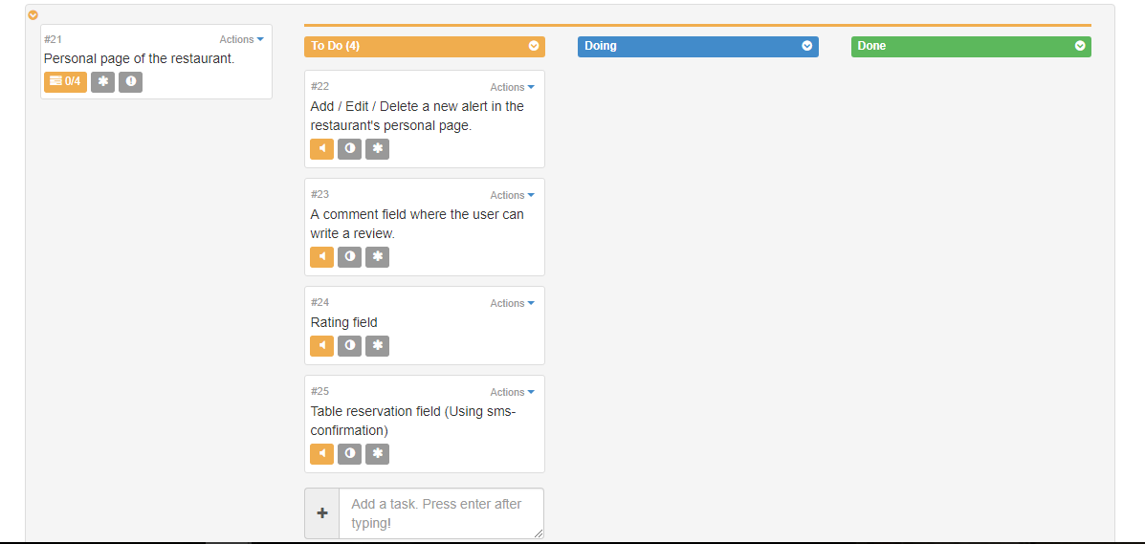

Рисунок 3.7 - «Restaurant's personal page» Task Board

# 4 ВИСНОВКИ

В системі визначено наступних користувачів:

а) адміністратор ІС;

б) ресторатор.

в) неавторизований користувач;

г) авторизований користувач;

Користувачів кожного виду може бути більше ніж один, тобто маємо 4 базові групи користувачів.

Адміністратор ІС працює з налаштуваннями бекапу данних, оновлення даних з зовнішніх інтерфейсів, збереження та відправлення файлів на сервер та інш.

Неавторизований користувач має наступні можливості:

- перегляд загальнодоступної інформації на сторінках ресторанів;

- реєстрація/авторизація в системі.

Вся множина авторизованих користувачів поділяється на 2 групи, тобто в системі, окрім базових груп користувачів (ролей), існує ще одна група (роль) – ресторатор.

Ці групи в якості загальної області видимості даних мають власний акаунт. Ресторатори, в якості областей видимості даних окрім власного аккаунту мають доступ до закритої інформації сторінки "особистого" ресторану.

Адміністратор ІС перевіряє інформацію при реєстрації користувача і при реєстрації нового ресторану.

Також адміністратор ІС може надіслати повідомлення авторизованому користувачу забанити його за порушення правил поведінки в системі, видалити його аккаунт, та взагалі має право на зміну будь-якої інформації (окрім зашифрованоъ особистої).

При виконанні етапу курсової роботи отримано досвід аналізу користувачів та ролей у інформаційній системі на прикладі інформаційної системи «Бронування ресторану».

# 5 ПЕРЕЛІК ПОСИЛАНЬ

1. О.М. Верес, І.М. Ватраль. Інформаційна система готельно-туристичної діяльності. - Національний університет “Львівська політехніка”, кафедра інформаційних систем і мереж, 2010. – 54-65с

2. Хомоненко А.Д., Цыганков В.М., Мальцев М.Г. Базы данных: Учебник для высших учебных заведений/Под ред. проф. А.Д. Хомоненко. – СПб.: КОРОНА принт, 2002. – 672с.

3. В.В. Корнеев, А.Ф. Гареев, С.В. Васютин, В.В. Райх Базы данных. Интеллектуальная обработка информации. – М.: Нолидж, 2001.- 496с.

4. Хансен Г., Хансен Д. Базы данных. Разработка и управление. – М.: Бином, 2000. – 704 с.